**الاسم .........................................**

**الصف .......................................**

**الكلمات المتقاطعة**

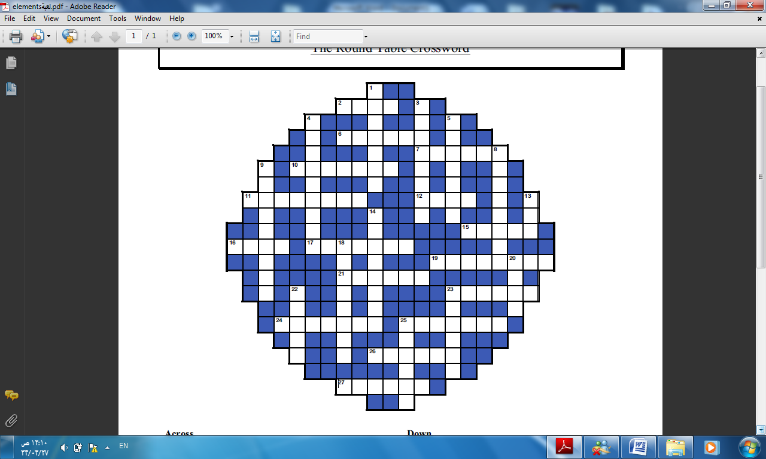

**أكتبي اسماء هذه العناصر باللغة الانجليزية بشكل خطوط افقية (Across)و خطوط عموديةDown ) ) حتي تحصلي على الاجابة الصحيحة ..**



